Рыбалка от «Щукаръ»
http://koms888.narod.ru/index.html

Ловим поплавочной снастью

В связи с появлением в магазинах великого множества специализированных удилищ, часто сталкиваюсь с тем, что рыбаки никак не могут определиться чем же ловить, и каким методом.
Попробую расставить точки над i .
Существуют несколько способов ловли , и уже под эти способы подбираем необходимое удилище.
PS\ Получил несколько упрёков, что агитирую за грубую снасть. Отчасти согласен. Вот только приобрести поплавок Tubertini или Colmic ценой в 130 руб. может себе позволить далекой не каждый. Просто дополнил статью, как довести снасть до ума, слегка раскошелившись оставив простейшие.
Стационарная прибрежная ловля.
Подразумевается ловля на стоячей воде. Применяется, когда рыба стоит у берега. По мне – самая идиллическая рыбалка. Легкая оснастка, поплавок под носом, прикормку забрасывать легко, не надо без конца перезабрасывать снасть, неописуемая прелесть выкладки поплавка лещём или другими карповыми. Самый характерный пример – ловля в пруду или старице, и на реках, в затонах без течения. Актуальное удилище для этого вида ловли – маховое, метров 6-7 с глухим креплением лески. В принципе можно ловить и болонкой, используя катушку только для сматывания лески при транспортировке и как предохранитель от рывков крупной рыбы. Применение маховых дрынов метров 9-10 считаю глупостью. Работа 8-ми метровым удилищем уже задачка для качков, да и приемы ловли теряют всю прелесть махалки. Тут уж надо переходить на катушку или штекерный метод.
Оснастку ставим самую лёгкую. 1 гр. поплавок и 1 гр. дробинка – самое то.
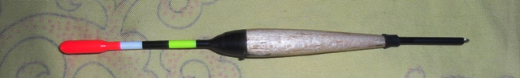
Исключение – ловля лещевых , когда ставим длинный поплавок, но всё равно огрузкой не более 2,5 гр.
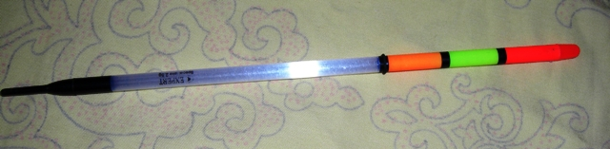
У этих «совсем не спортивных» поплавков есть один существенный недостаток – грубая антенна – верхушка. Если поплавок пошевеливается , но поклёвок нет – Пардон , на халяву половить не удастся. Руба чувствует несбалансированность снасти . Переходите на спортивные поплавки с тонкими антеннами. ( смотри фото ниже . в горизонтальной проводке) Да они стоят минимум в 5 раз дороже , их в 5 раз хуже видно, но в противном случае Вы просто будете ругать «капризную» рыбу, вместо того , чтоб ловить.

Закинув в разные места снасть, определяемся с перспективными точками ловли, кидаем прикормку. Не надо особо мудрить с шарами и прочими утяжелителями. Прикармливать лучше «ковром». Если дно сильно илистое применяем прикормку которая легче ила. Это практически любая покупная для стоячей воды или самодельная ( база), не из варёных каш, а из перемолотых в кофемолке геркулеса и пр., натёртых на тёрке сухарей. Когда дно совсем илистое можно применить метод закармливания в сетке авоське, которой не даёт увязнуть в иле большой поплавок ( подойдёт бутылка из под воды)

Ловля на стоячей воде, с дальним забросом.
Это уже простор для матчевой ловли, даже если Вы ловите не специализированным матчевым удилищем, а любым другим, с катушкой и пропускными кольцами. Этот метод широко применяется при ловле на озёрах и плотинах. Тяжелая огрузка, а это, как правило поплавки от 4 до 10 гр. и связанная с этим меньшая чувствительность снасти с лихвой компенсируется меньшей осторожностью рыбы вдали от берега. Поплавки применяются специальные, с длинной верхней антенной.
Огружаем поплавок так, чтоб из воды выступал только самый кончик. Груза лучше разнести, а не концентрировать в одной оливке. Распределять огрузку нужно не хаотично, а по убывающей, когда верхнее грузило в 1.5 - 2 раза тяжелей нижнего. Расстояние между гирляндой грузиков, тоже выдерживается в этой пропорции, т е расстояние между грузами в 4гр. и 2 гр. должно быть в два раза больше, чем между 2гр. и 1 гр.
(на фото вместо лески - нитка)
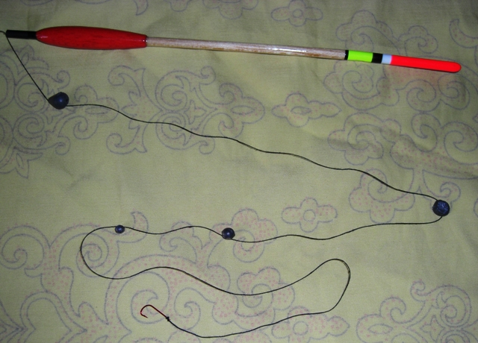

Подпасок часто не ставлю вообще, предпочитаю чтоб наживка медленно опускалась под своим весом . Исключение – когда нужно «продраться» через косячки мелочи стоящие в более высоких слоях воды. С этой же целью уменьшаю расстояние между гирляндой грузиков. Иногда свожу вообще вместе.
Поплавки более 6 гр. лучше применять частично огруженные уже в теле поплавка, с регулятором огрузки /контейнером, в нижней части.
Так как «пуляем» такие поплавки далеко, неплохо чтоб поплавок был оснащен сменными вершинками, для улучшения видимости в разных условиях, а также стабилизатором полёта ( оперением).
Поплавки высокого класса должны иметь тонкую вершинку. Её минус – плохая видимость. Поможет набор сменных вершинок разного цвета, часто они не круглые , а плоские.

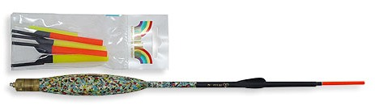

Если Вы не собираетесь стать апологетом такого вида ловли, ( и приспособили под матчёвку другое удилище) и ловить намерены так только изредка, рекомендую использовать сквозные скользящие поплавки от 4 до 8 гр. , а не специализированные матчевые. Не потребуется много времени для приобретения навыков заброски матчевой огрузки. Или, если глубина в точке ловли небольшая, применять длинное удилище и глухое крепление поплавка.
Чувствительность у них похуже, но не будет проблем с перехлестами, «целкостью» и дальностью.
Половили пару раз такими поплавками. Соседи 10 рыбин, Вы одну. Ну так всё .... пардон обучение забросу закончено. Теперь эти поплавки оставим для ловли хищника
Еще вариант для новичков: если глубина в точке ловли небольшая, применять длинное удилище и глухое крепление поплавка.
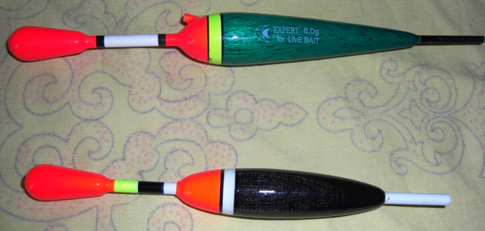
Прикормить место ловли уже не так просто, как при прибрежной ловле. Шар прикормки должен разваливаться не в полёте, а при приводнении; В глубоких местах вообще желательно, чтоб он достиг целым дна. Для очень дальних забросов прикормки часто не обойтись без специальной рогатки или другого приспособления. Понятно, что такая операция требует высокой точности и требует тренировки. Актуально и «сохранение» точки ловли. На глади озера «потерять» точку закорма – обыденная вещь. Поэтому закармливайте имея ориентир – закинутую снасть, или другие приметные места; Сосчитайте количество оборотов катушки при смотке или сделайте метку на леске. Можно воспользоваться и маркером, который будет у Вас стоять неподвижно всё время ловли.
Учитывайте и то, что при силовом забросе снасть испытывает значительные перегрузки. Поэтому применение основной лески тоньше 0,18 – пижонство чистой воды. Лично я ставлю 0,2 и только для сверхдальних забросов 0,18.

Бортовая ловля на стоячей воде.
Часто при ловле бортовыми удочками применяют кивочные сигнализаторы. Я такой метод хоть и применяю, но предпочитаю скользящий поплавок. 4-х метровое удилище оснащаю скользящим поплавком ~ 3 гр. Делаю заброс в сторону, немного более глубины ловли . Опускаясь, снасть подтягивает поплавок к лодке. Когда глубина ловли небольшая, да еще и ловить приходится среди затопленных кустов самое удобное удилище – махалка метра 4- 4,5, оснащенная граммовым поплавком. Длину лески делаем примерно на полметра ( от жесткости удилища) меньше длины бланка. Крупная рыбина согнёт удилище, и на длинной леске её будет неудобно вываживать.

Горизонтальная проводка.
Самый распространённый метод ловли на течении – Болонский, для которого и выпускаются одноименные удилища. Но проводку можно делать не только на течении, но и на стоячей воде, используя парусность снасти. Горизонтальную проводку можно делать и маховым удилищем. Особо изящную проводку, с применением самой легкой оснастки можно сделать штекерным удилищем. Приёмы ловли будут отличатся от Болонского только тем, что сплав поплавка делаем на длину, ограниченную длиной бланка + леска.
Изначально Болонским методом считался сплав поплавка по течению без заброса. Сейчас ловля болонкой чаще подразумевает дальний заброс, с горизонтальной проводкой по течению и придержкой поплавка. Непременное условие болонской ловли – глухое крепление поплавка, подразумевающее, что длина удилища больше глубины в месте ловли. Большое значение имеет выбор поплавка. Он должен быть предназначен для Болонской ловли.
Болонский поплавок отличается небольшим диаметром и более вытянутым телом, а также более высокой антенной снизу.
Длинная нижняя антенна нужна для стабилизации вертикального положения поплавка.

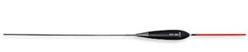
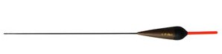

Кроме цилиндрических в продаже есть и плоские поплавки, адаптированные под болонскую ловлю ( в отличие от штекерных). Огружают поплавок , чтоб из воды выходило примерно половина антенны. На слабом течении поплавки не работают, да и нет смысла в их применении. А если ветер от берега , то поплавок можно угнать на большее расстояние, чем после заброса. Слева Кралусо боло. Поплавок позволяет производить проводку в 2-3 раза более медленную чем течение. Справа кралусо сёрф. Этот поплавок позволяет вообще останавливать снасть в точке. 15 гр поплавок стоит там, где для донки потребуется 100 гр. грузило. Поплавки собираеются в зависимости от ловли на левом или правом берегу. Как собирать описано в прилагаемых инструкциях.

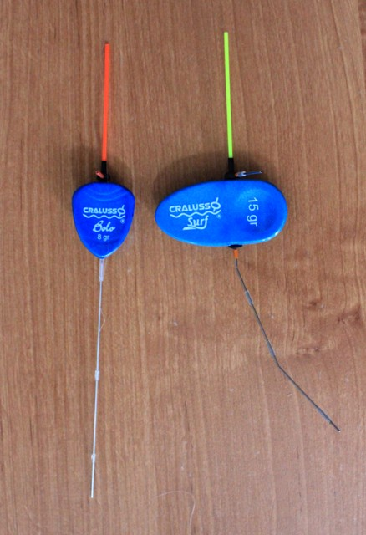

Для спокойного течения достаточно 3 граммового поплавка. Необходимую грузоподъёмность поплавка для сильного течения можно высчитать таким методом. Например: течение держит донный груз от 70 гр. Вам необходим поплавок 7-9 гр. ( 70\10 + 2 ). Не очень удобно, но в дальнейшем Вам уже не понадобится вычислять вес поплавка таким, довольно муторным способом, а определять его исходя из опыта. Характеристикой необходимой огрузки может служить выныривание поплавка при придержке. Если у вас это происходит — возьмите более «весомый» поплавок.
Огружаю поплавок одной оливкой или гирлянда + одна дробина в качестве подпаска. Размерам подпаска я не уделял особого внимания. Ставил какие есть «магазинные». Но наглядная агитация (количество поклёвок , доведенных до конца) высококлассного спортсмена заставила меня пересмотреть сие заблуждение. Признайтесь: Знакомая вещь – тюк, тюк поплавок – бросила. Нет это рыба не капризничает. Просто у неё сегодня не жор, то есть нормальное состояние, и грубая настройка снасти вызывает у неё подозрение. Распределив таким образом 2 гр. огрузку – 1,5 гр. неподвижные дробинки и 5 подвижных для подпаска, общим весом 0,5 гр. можем регулировать вес подпаска от наилегчайшего в 1 дробинку ( на фото) до всех 5, если течение уже даёт себя знать. Поставив, к тому же наилегчайший крючок доведём снасть до наивысшей степени сбалансированности. Критерий – никаких тюк-тюков. Если уж рыба клюёт – то доводит дело до конца. А если не клюёт , то её просто нет. ( но это отдельная тема, прикормка называется)
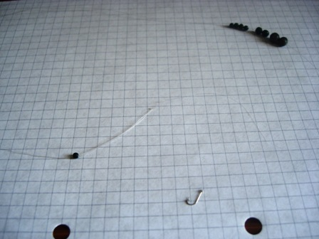
Над водой только вершинка кралусо боло ( вода чистая и тело поплавка просто видно сквозь воду)
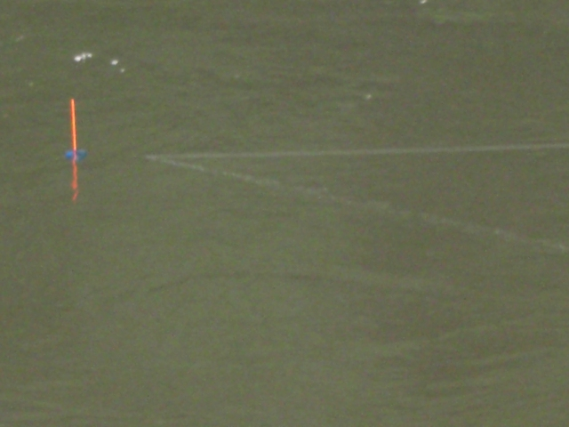

Иногда вместо крючка + подпасок ставлю легкую мормышку, типа уралки, из зимнего арсенала. Если глубина ловли более менее равномерна, поводок ставлю длиной 20- 25 см. При перепадах – до полуметра.
Самый распространённый метод прикормки – дорожка. Шары прикормки закидываем по линии, ( как бы последующий, вплотную к предыдушему). Проводку делаем по этой линии и ниже. Необходимо, чтоб шары прикормки достигали дна не разваливаясь. Для этого их делают максимально плотными , а часто закатывают ( не замуровывают) в глину Вариант – роль утяжелителя играет грунт ( который весьма полезно добавлять в прикормку) . Не стоит придя первый раз на реку сразу бомбить её шарами. Неплохо сначала сделать несколько проводок в разных местах, вычислить бровки или другие интересные места, а уж затем закармливать.
Отдельной темой идёт ловля сплавом верховых рыб, типа жереха или голавля. Поплавок, в этом случае применяют «водяной пузырь» , для того, чтоб осторожная рыба его не заметила.

Дуговая проводка
Отличается от Болонского метода тем, что делают дальний заброс на течении, а поплавок не отпускают. Силой течения он постепенно, по дуге, подходит к берегу. Метод применяют в том случае когда ищут нахождение рыбы ( дальность от берега) , или когда устаешь делать придержки с отпусканием.
При ловле корабликом, наоборот, проводку делают от берега, а благодаря эффекту аналогичному при запуске воздушного змея, снасть движется против течения от берега.
Данным методом ловят, как правило, без прикормки, или закармливают только самую «верхнюю» точку.

Продольная проводка.
Применяется редко, и как правило на стоячих водоёмах ,удилищами со скользящей оснасткой. Снасть периодически немного подтаскивают к берегу, отпускают, пока огрузка опускается на дно, она дополнительно сдвигает поплавок к берегу. Применяют при большой рассредоточенности рыбы, когда не удаётся собрать её на прикормку и на незнакомых водоёмах. когда требуется найти «забойные» точки .

Вертикальная проводка
Чаще всего применяется в глубоких местах , при бортовой ловле. Подбирают огрузку таким образом, чтоб она медленно опускалась на дно. Проще всего это сделать сдвинув грузила ближе к поплавку. Метод применяют когда рыба берёт только ту насадку, которая именно неспешно опускается или когда косяк рыбы постоянно меняет своё положение ( по вертикале) .
Не стоит путать этот метод с кивочной ловлей. Там уровень погружения приманки задаётся положением удилища. А в этом методе приманка опускается самостоятельно.
Ловля в натяжку ( на течении).
Применяют, когда сделать проводку нет возможности ( захламлённое дно и т.п.) , когда рыба сконцентрирована в одной точке, а также при ловле на живца.
Удаленность места лова от берега обуславливается длиной удилища.
Ловля штекером (на течении) одна из самых добычливых, основана именно на этом методе.(не надо понимать, что штекером ловят только в натяг) В натяжку можно ловить конечно не только штекерным удилищем, но и маховым и болонским. Часто этот метод применяют вкупе с дуговой проводкой. Поплавки тут уместны болонские, но более подходят из арсенала для штекерной ловли. Лучше всего течение держат «леденцы» - плоские поплавки. Огружаем поплавки, чтоб из воды выходило около половины антенны

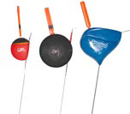
Закармливать нужно точку выше по течению от места ловли.
При ловле в натяжку почти всегда возникает желание удержать поплавок подальше от берега. Апогей — штекерные удилища под 20 метров.
Но и ловя махалкой можно «устаканить» поплавок на длину , большую длины удилища. Метод довольно широко применяем, так называемая полудонка.
Добавляем груз ( можно даже больше грузоподьёмности поплавка) поплавок поднимаем вверх, намного больше глубины ловли. При сильном течении вообще к тюльпану, тогда поплавок будет работать анологично весовому сигнализатору донки в воздухе. Конечно кивок тут более удобен, и такой метод применяется чаще при поиске рыбы, когда ходишь по берегу и пробуешь ловить то в проводку, то на полудонку. Но иногда такой метод предпочтительней, чем например пикерная ловля, из за ювилерной выкладки снасти в одну точку или возможности обходится без катушки.

Заготавливаем вставки огрузки заранее.

Два основных способа огрузки поплавка.
Вверху с распределённой огрузкой шариками
Внизу оливка + подпасок
Я беру полметра лески 0,2. Привязываю микровертлюжок, далее идёт оливка + шарики свинца, при необходимости. «Внизу» делаю петельку для поводка и вплотную к ней наборный подпасок из 1-5 дробинок 0,1 гр веса. На рыбалке продеваю поплавок на основную и привязываю к вертлюжку огрузку, которую заранее изготовил дома. Процесс сборки и замены снасти выполняется за несколько секунд. Вместо того, чтоб на рыбалке сидеть и подбирать грузики для правильной огрузки поплавка.
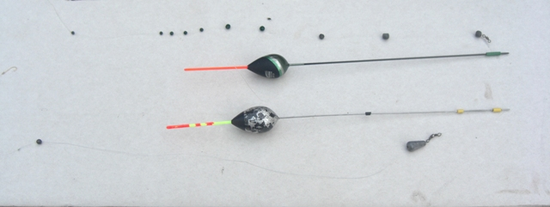

Огрузки вместе с поплавком храню на мотовиле. Поплавки на небольшом кусочке лески, которую отрезаю перед монтажом с одной стороны, огрузка с другой стороны мотовильца. Здесь же всё, что нужно для оснащения поплавочной снасти, если нужной нет. Сверху оливки по граммам, ниже коробочки с рулончиками самых ходовых поводков, сбоку вершинки и прочая мелочь.
